بسم الله الرحمن الرحيم
قانون المخطوطات الثلاثة الكبرى

عندما يبدأ المدافعون عن قانون الكتاب المقدس دفاعهم من أجل إثبات قانونية الأسفار فإنهم يبدأون بمايسمى "الوثيقة المراتورية Muratorian fragment " وهي قصاصة تحتوي على أسماء أسفار العهد الجديد قائلين بأنها من القرن الثاني الميلادي ، ثم يكون الدليل الثاني رسالة أثناسيوس الفصحية التي ذكر فيها اسماء أسفار العهدين قائلين بأنها من القرن الرابع ، ثم يذكرون قائمة أوريجانوس التي ذكرها يوسابيوس قائلين بأنها من القرن الرابع ، ثم يذكرون أدلة أخرى متأخرة زمنيا وهكذا .
في الحقيقة التواريخ المذكورة غير صحيحة لأنها تعتمد تاريخ التأليف وليس تاريخ النسخة ، بمعنى ، أثناسيوس كتب الرسالة الفصحية في القرن الرابع ، لكن أقدم مخطوط متوفر حاليا للرسالة ليس قبل القرن السابع ، والوثيقة المراتورية التي يقال أنها كتبت في القرن الثاني أقدم مخطوط حاليا متوفر لها هو من القرن الثامن ، ونفس الشئ بخصوص كتاب تاريخ الكنيسة ليوسابيوس كتبه في القرن الرابع لكن أقدم مخطوط متوفر حاليا للكتاب ليس قبل القرن السادس . هذا بخلاف كون هذه القوائم هي أيضا مخالفة للقائمة الحالية في بعض الأسفار بالزيادة والنقص.
لكن في المقابل نحن نمتلك وثائق تاريخها الفعلي من القرن الرابع وليس تاريخها النظري ، لدينا :
المخطوطة السينائية (א 01 ) من القرن الرابع
المخطوطة الفاتيكانية (B 03 ) من القرن االرابع
المخطوطة السكندرية (A 02 ) من القرن الخامس
- تصفح السينائية :
http://codexsinaiticus.org/en/
- تصفح السكندرية :
http://www.csntm.org/manuscript/View/GA_02
- تصفح الفاتيكانية :
http://www.csntm.org/Manuscript/View/GA_03

هذه المخطوطات الثلاث هي أكبر مخطوطات الكتاب المقدس المبكرة حجما ، لك أن تعرف أنه إلى القرن الثامن لا توجد مخطوطة كاملة للكتاب المقدس بعهديه إلا السينائية .
السينائية: تحتوي على العهد القديم + العهد الجديد كاملين ، الساقط : ورقة واحدة فقط من أول التوراة
السكندرية : تحتوي على العهد القديم +العهد الجديد كاملين ، الساقط : إحدى وثلاثون ورقة من العهد الجديد
الفاتيكانية : تحتوى على العهد القديم+العهد الجديد كاملين، الساقط : احدى وخمسون ورقة من العهد القديم+ من العهد الجديد العبرانيين والرسائل الرعوية الثلاثة والرؤيا

باقي مخطوطات العهد الجديد إلى القرن الثامن لا تزيد عن الأناجيل الأربعة في المخطوط الواحد ، أو رسائل بولس في المخطوط الواحد ، أو حتى الأناجيل مع الأعمال في المخطوط الواحد ، أو على أقصى تقدير أجزاء من العهدين، لذا فهذه المخطوطات الثلاثة هي أكبر مخطوطات الكتاب المقدس حجما إلى القرن الثامن وأشملهن أسفارا .

وبالتالي لماذا لا نستعمل هذه الوثائق في معرفة قانون العهدين في تلك القرون ؟ أليست هي أفضل من الوثائق المتأخرة السابق ذكرها ؟ على أقل تقدير يجب أن تشارك في اتخاذ القرار النهائي عند تحديد شكل القانون في تلك الحقبة.
المطالع لأسماء الأسفار الموجودة في هذا الثالوث المخطوطي الأكبر سيلاحظ فوارق بينها وبين القائمة الحالية لأسفار العهد الجديد (حتى حاليا توجد قوائم مختلفة بين النصارى المعاصرين)، وذلك كالتالي :
- السينائية :
بها سفران زائدان :
- رسالة برنابا
- سفر الراعي لهرماس

يمكن معرفة ذلك بسهولة من فهرس المخطوطة على الموقع الرسمي ، حيث ستجد اسم السفرين في آخر المخطوطة:

رابط سفر الراعي من المخطوط:
http://codexsinaiticus.org/en/manuscript.aspx?book=61

رابط رسالة برنابا من المخطوط:
http://codexsinaiticus.org/en/manuscript.aspx?book=60&lid=en&side=r&zoomSlider=0

صورة فهرس المخطوط من الوقع به السفرين في آخر الفهرس:

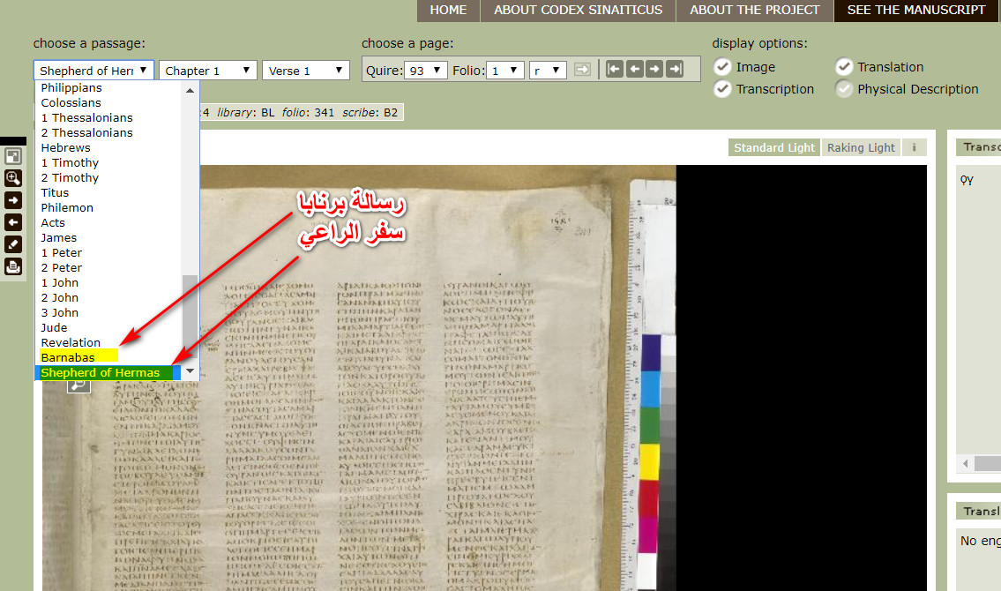

(2) السكندرية :
بها 6 أسفار زائدة (على الأقل) عن القانون الحالي :
- أولا في العهد القديم :
- سفر المكابيين الثالث
- سفر المكابيين الرابع
- سفر القصائد (15 قصيدة)

- ثانيا في العهد الجديد:
- رسالة كليمنت الأولى
- رسالة كليمنت الثانية
- كتاب مزامير سليمان

ستتم مناقشة قانون السكندرية بالتفصيل

(3)الفاتيكانية :

- أولا في العهد القديم : ليس بها أي سفر من أسفار المكابيين ( الأربعة)
يقول ألكسندر سوتير :
( تحتوى على كل الكتاب المقدس اليوناني عدا أسفار المكابيين )
(It once contained the whole Greek Bible, with the exception of the Books of Maccabees)
Alexander Souter (1913). The Text and the Canon of the New Testament. London. p. 20.

- ثانيا العهد الجديد :
في صورتها الحالية لا توجد أسفار زائدة أو ناقصة (إلا السقط)، لكن توجد احتمالية بأنه كانت هناك كتابات آبائية كتلك الموجودة في السكندرية والسينائية مضافة في آخر المخطوطة وقد فقدت اليوم ، كورت ألاند في تعريفه للمخطوط يصرح بأنه ربما كانت هناك أسفار زائدة في آخر المخطوط ثم فقدت ، فيقول :

"المخطوطة الفاتيكانيةcodex Vaticanus B03 ،eap† ،من القرن الرابع ,142 ورقة , 3 أعمدة, مقاسها (42 11., 27x 27 cm), روما, رقمها في مكتبة الفاتيكان Gr.1209 ,الكتاب المقدس كاملا مع سقط, ناقصة 31 ورقة (إلى التكوين 46: 28) و20 ورقة من مزامير داوود (105: 27-137: 6),وفي العهد الجديد من عبرانيين9: 14إلى الآخر(ونصوص الآباء الرسوليين الذين كانوا ربما حاضرين هنا كما هو الحال في السينائية والسكندرية)"

"Β 03 Codex Vaticanus, eapt,22 fourth, 142 ff., 3 cols., 42 11., 27 x 27 cm. Rome:
Vatican Library, Gr. 1209. Complete Bible with lacunae, lacking 31 ff. (to Gen. 46:28),
20 ff. (Ps. 105:27-137:6), and in the New Testament from Heb. 9:14 on (and texts of
the Apostolic Fathers which were probably present here as in X and A;"

text of the new testament., by kurt aland.,pg109

هنا ذكر كورت ألاند أن الساقط من المخطوط ما يلي :
- عدد 31 ورقة من بداية سفر التكوين إلى 46: 28
- عدد 20 ورقة من المزامير (105: 27-137: 6)
- من العبرانيين 9: 14 إلى آخر المخطوط
- كتابات آباء رسوليين محتملة تشبه الموجودة في السينائية والسكندرية

- فهرس السكندرية :

الناسخ الأصلي للمخطوط كتب فهرس بأسماء الأسفار في بداية المخطوط ، حاليا تتوفر لنا الأورقة الأخيرة من هذا الفرس ، ويوجد بها أسماء ثلاثة أسفار زائدة عن الأسفار الحالية في العهد الجديد وهي :
- رسالة كليمنت الأولى
- رسالة كليمنت الثانية
- كتاب مزامير سليمان

رسالتي كليمنت موجودتان بالفعل في آخر المخطوطة ، لكن كتاب مزامير سليمان ضاع .

كما أن العهد القديم به ثلاثة أسفار لا يؤمن بها أغلب النصاري اليوم وخصوصا (الكاثوليك وأرثوزكس الشرق الأوسط والبروتستانت) :
- المكابيين الثالث
- المكابيين الرابع
- سفر القصائد ( ODES )

- أولا قانون العهد الجديد في المخطوط:

صورة الفهرس

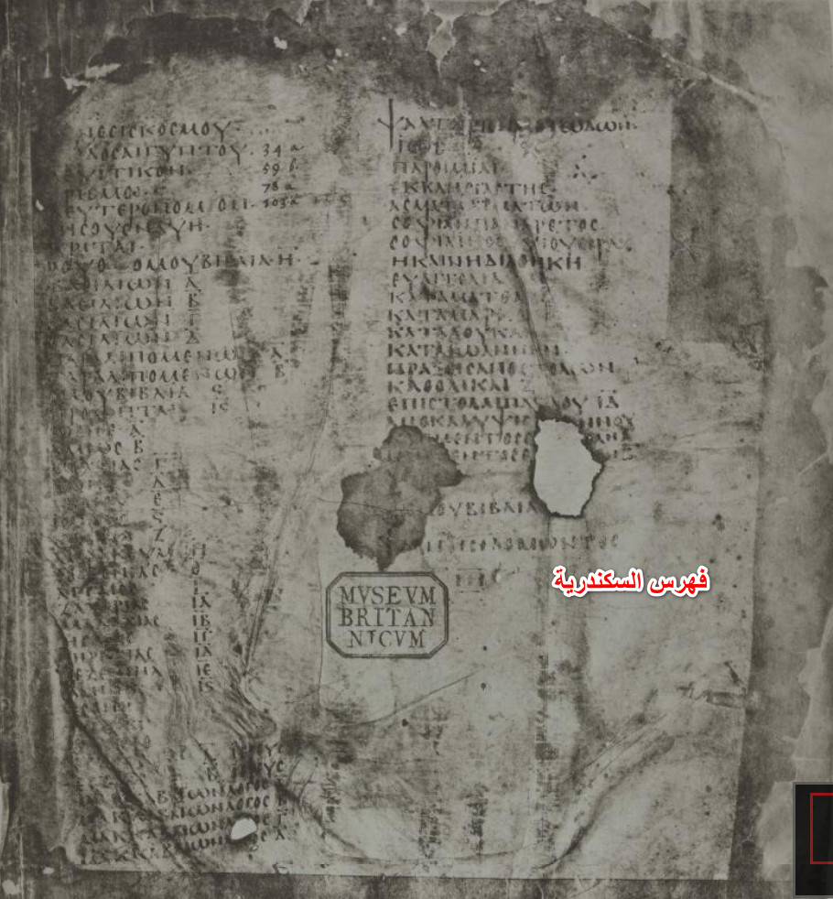

- رقم الصفحة على موقع CSNTM :
CSNTM Image Id: 142152
- اسم الصفحة على موقع CSNTM :
CSNTM Image Name: GA_02_1881_VOL1_EXTRA_0007a.jpg

ستجد في نهاية الفهرس :
- رسالة كليمنت الأولى
- رسالة كليمنت الثانية
- سفر مزامير سليمان

الصورة مكبرة :

رسالتي كليمنت
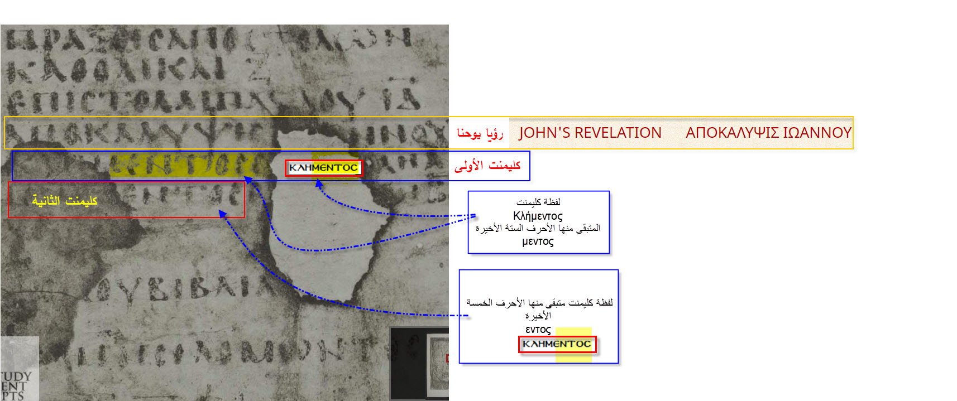

مزامير سليمان:

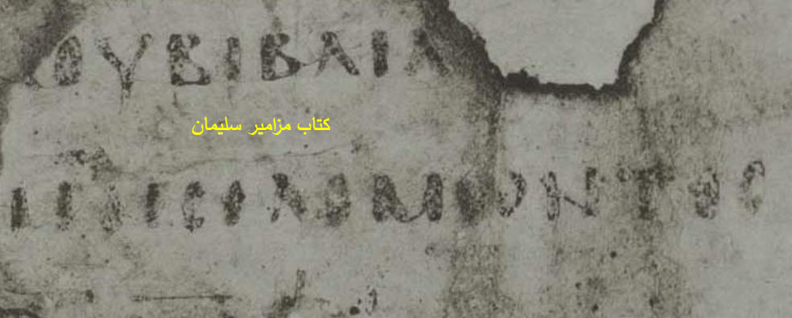

في سنة 1897 نشر المتحف البريطاني (مالك المخطوطة) نسخة مصورة طبق الأصل للمخطوط، ذكر القائمون على المشروع في مقدمة الإصدار أن المخطوطة السكندرية تحتوى على فهرس بخط يد الناسخ الأصلي ، فيما يلي فهرس بأسماء أسفار العهد الجديد الباقية اليوم في المخطوط ، ستلاحظ في نهاية الفهرس رسالتي كليمنت ، الرسالة الأولى موجودة في الورقة رقم 134 /صفحة 159 من المخطوط
والرسالة الثانية موجودة في الورقة رقم 143 / صفحة رقم 168 من المخطوط
1 Clement, f. 134 (159).
2 Clement, f. 143 (168).]

ولم يضع المحرورن اسم (سفر مزامير سليمان) لأنه ضاع من المخطوط ، لكنهم كتبوا تعليق خاص به ، بعدما ذكروا الفهرس،
الفهرس وفقا للبروفيسور إدوارد ثموسون مدير المتحف البريطاني :

"The order of the Books is as follows:-
Matthew (from 25.6), F.2(26) †
Mark with table of κεφαλαια f.5b(29b).
Luke, with table, f19 (43).
John, with table, f 42(66).
Acts, f. 56(82).
James,f.76(102).
1peter,f.78(104).
2peter,f.80(106).
1john,f.81b(107b).
2john, f.83b (109b).
3 john, f. 84 (110).
Jude, f. 84 (110).
Romans, f. 85(111).
1 Corinthians, f.92b (118b).
2 corinthians, f. 99b (125b).
Galatians, f. 101 b (127b).
Ephesians, f.104 (130).
Philippians, f. 107 (133).
1 thessalonians, f. 110b (136b).
2 thessalonians. F. 112(138).
Hebrews, f.113 (139).
1 Timothy, f. 119 (144).
2 Timothy, f. 121 (146).
Titus. F. 123 (148).
Philemon, f. 124 (149).
Revelations. F. 125 (150).
1 Clement, f. 134 (159).
2 Clement, f. 143 (168)."
FACSIMILE OF CODEX ALEXANDRINUS. NEW TESTAMENT AND CLEMENTINE EPISTLES. PUBLISHED BY ORDER OF THE TRUSTEES. SOLD AT THE BRITISH MUSEUM: LONGMANS U CO., 39 TO 41 PATERNOSTER ROW; B. QUARITCH, 15 PICCADILLY ; ASHER & CO., 13 BEDFORD ST., COVENT GARDEN, and 11 UNTER DEN LINDEN, BERLIN; a»d TRUBNER & CO, 57 AMD 59 I.UDGATE HILL.(1879).pg3.

وبخصوص سفر مزامير سليمان ،اليوم هذا السفر ساقط من المخطوط (ضاع) ، لكن ناسخ السكندرية ذكر اسمه في الفهرس يقول مدير المتحف البريطاني السير إدوارد ثومسون:

( مزامير سلميان ، التي تظهر في الجدول في مقدمة المخطوط، كانت موجودة في الأصل بعد رسالتي كليمنت، لكن هذا السفر الذي لا يتعبر من الأسفار القانونية ، مفقود اليوم)

(The Psalms of Solomon, which, as appears from the table at the beginning of the
Codex, originally stood after the Clementine Epistles, but which were not counted
among the canonical books, are also lost(.

FACSIMILE OF CODEX ALEXANDRINUS. NEW TESTAMENT AND CLEMENTINE EPISTLES. PUBLISHED BY ORDER OF THE TRUSTEES. SOLD AT THE BRITISH MUSEUM: LONGMANS U CO., 39 TO 41 PATERNOSTER ROW; B. QUARITCH, 15 PICCADILLY ; ASHER & CO., 13 BEDFORD ST., COVENT GARDEN, and 11 UNTER DEN LINDEN, BERLIN; a»d TRUBNER & CO, 57 AMD 59 I.UDGATE HILL.(1879).pg4.

- رسالة كليمنت الأولى :

- رقم الصفحة في الموقع :
CSNTM Image Id: 143719
- اسم الصفحة في الموقع :
CSNTM Image Name: GA_02_0762a.jpg
- صورة الصفحة :
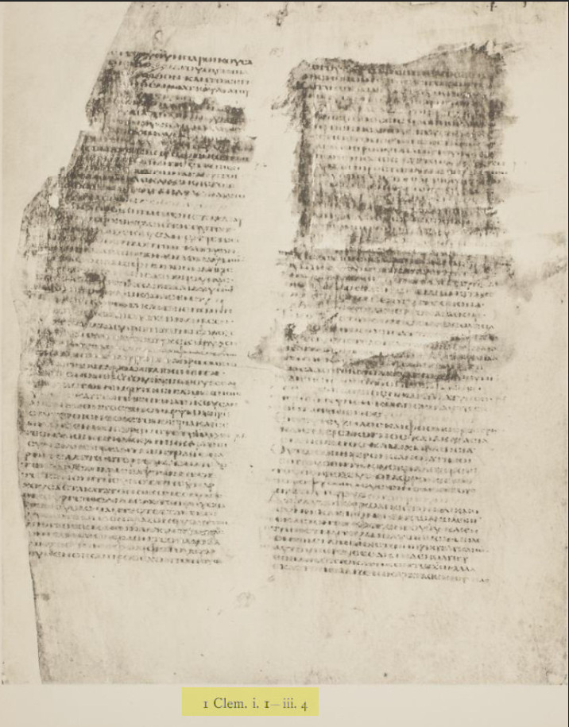

- رسالة كليمنت الثانية :

- رقم الصفحة في الموقع :
CSNTM Image Id: 143737
- اسم الصفحة في الموقع :
CSNTM Image Name: GA_02_0771a.jpg
- صورة الصفحة :

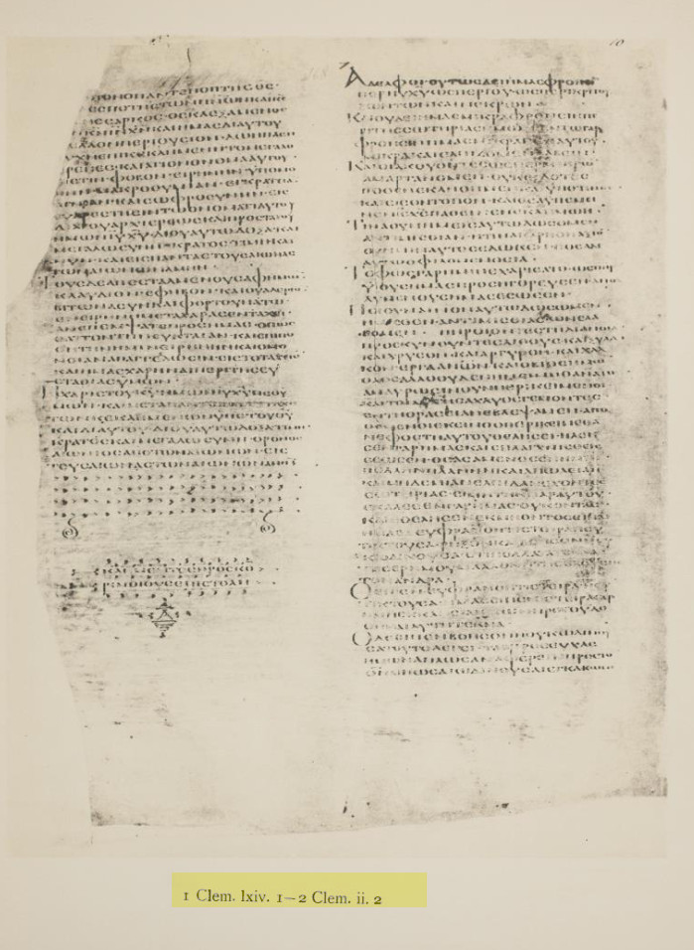

- قانون العهد القديم في المخطوطة السكندرية :

- سفر القصائد (ODES ) :في النسخة النقدية الهامة للسبعينية اليونانية المسماة ( نسخة شتوتجارت) لألفريد رالف :
"SEPTUAGINTA ID EST VETUS TESTAMENTUM GRAECE IUXTA LXX INTERPRETES,edidit Alfred Rahlf,vol2,pg164"
وضع رالف في فهرس أسفار العهد القديم كتاب اسمه ( book of odes = كتاب القصائد) بعد المزامير مباشرة ، يحتوي على 15 مقطوعة إنشادية ، اعتمد رالف في هذا السفر على المخطوطة السكندرية، تستطيع أن تعرف هذا من خلال الهوامش النقدية التي يذكر فيها رالف الاختلافات اللغوية أو اختلافات القراءات أو اختلافات ترتيب الألفاظ والتي اعتمد فيها حصريا على المخطوطة السكندرية .
صورة فهرس سبعينية شتوتجارت بها سفر القصائد:

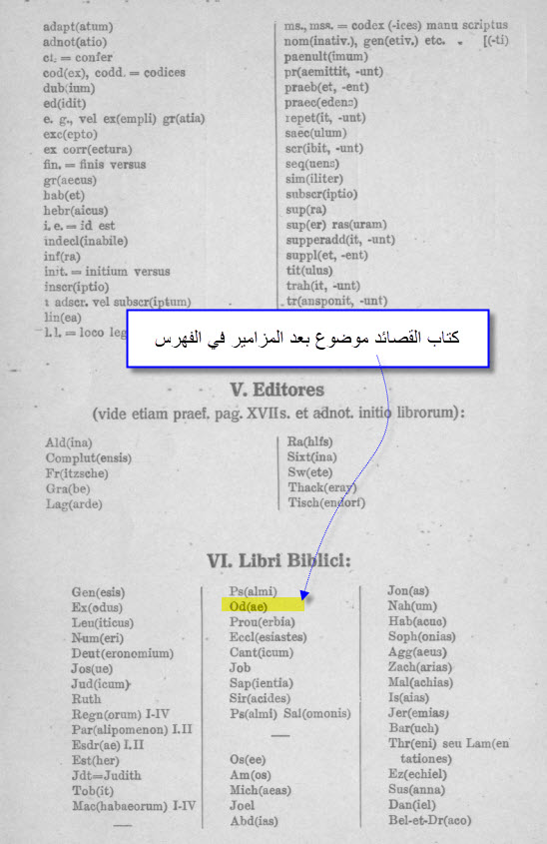

صورة الهوامش النقدية التي تظهر اعتماد رالف الكامل على المخطوطة السكندرية ( A ) في تكوين نص هذا السفر

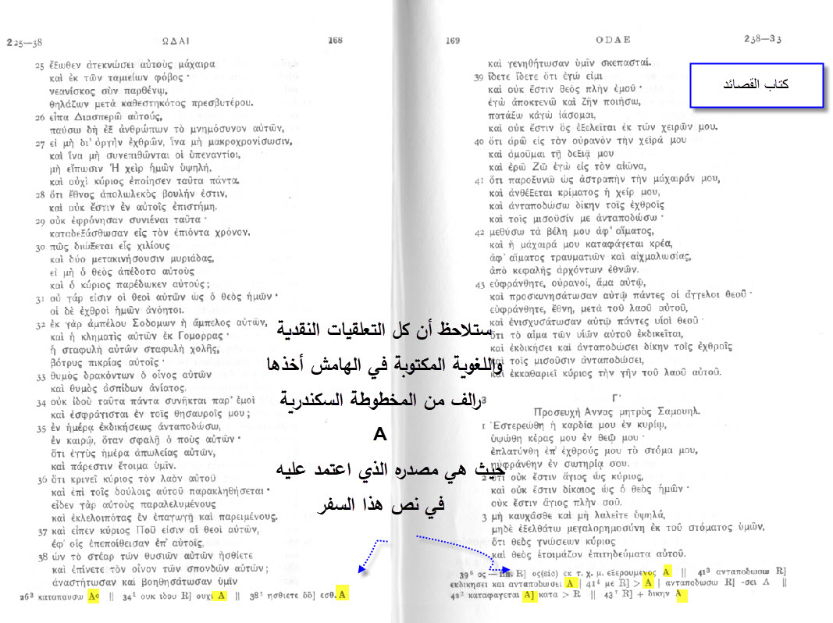

وهذه قائمة القصائد مع وضع بين قوسين الأماكن الآخرى التي تتواجد فيها هذه المقاطع في أسفار أخرى من العهد الجديد أو القديم ، حيث أن هذه القصائد هي مجموعة من مقاطع مأخوذة من أماكن متفرقة من العهدين ، القائمة بترتيب رالف :

First Ode of Moses (Exodus 15:1–19)
Second Ode of Moses (Deuteronomy 32:1–43)
Prayer of Anna, the Mother of Samuel (1 Samuel 2:1–10)
Prayer of Habakkuk (Habakkuk 3:2–19)
Prayer of Isaias (Isaiah 26:9–20)
Prayer of Jonah (Jonah 2:3–10)
Prayer of Azariah (Daniel 3:26–45, a deuterocanonical portion)
Song of the Three Young Men (Daniel 3:52–90, a deuterocanonical portion)
The Magnificat; Prayer of Mary the Theotokos (Luke 1:46–55)
Benedictus Canticle of Zachariah (Luke 1:68–79)
The Song of the Vineyard: A Canticle of Isaiah (Isaiah 5:1–7)
Prayer of Hezekiah (Isaiah 38:10–20)
Prayer of Manasseh, King of Judah when he was held captive in Babylon (ref. in 2 Chronicles 33:11–13 and appears also as a separate deuterocanonical book)
Nunc dimittis; Prayer of Simeon (Luke 2:29–32)
Gloria in Excelsis Deo; Canticle of the Early Morning (some lines from Luke 2:14, Psalm 144:2 and Psalm 118:12)

- سفري المكابيين الثالث والرابع :
المتحف البريطاني كتب قائمة بأسماء أسفار العهد القديم على ورقة فارغة من أوراق المخطوطة ، رقم الصفحة في موقع CSNTM:
CSNTM Image Id: 142716
اسم الصفحة في موقع CSNTM :

CSNTM Image Name: GA_02_1881_VOL2_ADDITIONAL_0003b.jpg

ستجد فيها اسم سفري المكابيين الثالث والرابع

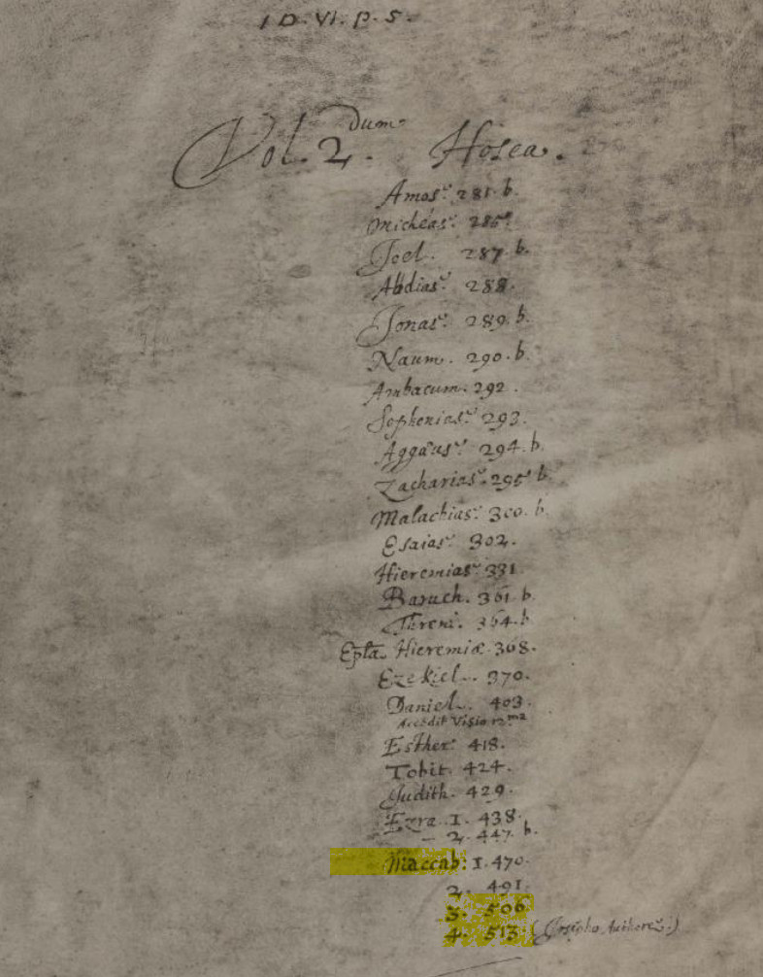

- وهذه صورة أول صفحة من سفر المكابين الثالث :
رقم الصفحة في المخطوط 506
رقم الصفحة في موقع CSNTM :
CSNTM Image Id: 143159
اسم الصفحة في موقع CSNTM :

CSNTM Image Name: GA_02_0496b.jpg

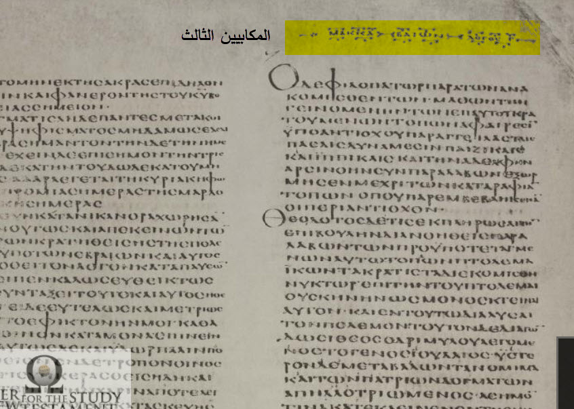

- وهذه صورة أول صفحة من سفر المكابيين الرابع :

رقم الصفحة في المخطوط : 513

رقم الصفحة في موقع CSNTM :
CSNTM Image Id: 143172
اسم الصفحة في موقع CSNTM :
CSNTM Image Name: GA_02_0503a.jpg

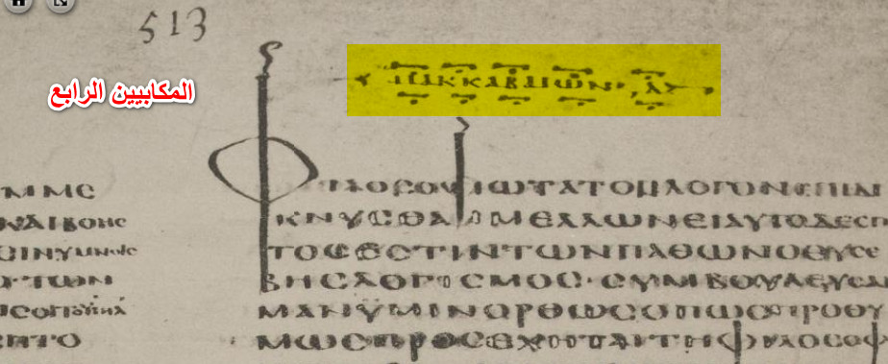

الخلاصة :
في القرن الخامس لم يكن قانون الكتاب المقدس قد استقر بشكل نهائي ، بشهادة كبريات مخطوطات الكتاب المقدس في تلك الفترة بل هي كبريات المخطوطات إلى القرن الثامن .
يجب تقديم شهادة هذا الثالوث الكبير على وثائق متأخرة زمنيا كالوثيقة المراتورية ، أو الرسالة الفصحية ، أو تاريخ الكنيسة ليوسابيوس .

سبحانك الله وبحمدك ، أشهد أن لا إله إلا أنت، أستغفرك وأتوب إليك

د.أحمد الشامي
4/5/2019
http://shamy2016.blogspot.com/
https://www.facebook.com/shamyshamy3040

